PROPIEDADES DE LOS MATERIALES

Es importante diferenciar entre materia prima, materiales y productos tecnológicos antes de ver todas las propiedades de los materiales.
Materia prima: son las sustancias que se extraen directamente de la naturaleza.
Tenemos animales (la seda, pieles, etc) vegetales (madera, corcho, algodón, etc) y minerales (arcilla, arena, mármol, etc.)
Los Materiales: Son las materias primas transformadas mediante procesos físicos y/o químicos, que son utilizados para fabricar productos.
Ejemplo de Materiales son los tableros de madera, el plástico, láminas de metal, los materiales cerámicos, etc.
Estos materiales tienen unas propiedades que son las que nos determinarán si son adecuados para fabricar con ellos un Producto Tecnológico.
Los Productos Tecnológicos son ya los objetos construidos para satisfacer las necesidades del ser humano.
Una mesa, una viga, un vestido, etc.
El proceso para la obtención de un producto tecnológico sería: primero se extrae la materia prima, posteriormente se convierte en un material, y con los materiales construimos el producto tecnológico.
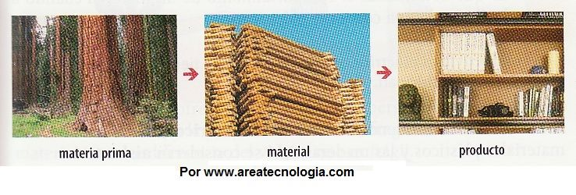

Principales Materiales Tecnológicos
Materiales Cerámicos: se obtienen moldeando arcillas y sometiéndola después a un proceso de cocción a altas temperaturas.
Son ejemplos la cerámica y la porcelana.
Materiales Plásticos: se obtienen a partir del petróleo, el gas natural, las materias vegetales (como la celulosa) y las proteínas animales.
El celofán, el PVC y el caucho son plásticos.
Materiales Metálicos : se obtienen de los minerales que forman parte de las rocas.
Son metales el hierro, el acero inoxidable, el acero, el cobre, el plomo, el estaño y el aluminio, entre otros muchos.
Maderas: se obtienen de la parte leñosa de los árboles.
El abeto, el pino y el castaño, entre otros, son especies arbóreas aprovechables que existen en la naturaleza.
Materiales Textiles: algunos se obtienen de materias primas naturales como la lana, el algodón y la seda; otros, como el nailon y la lycra son materiales plásticos.
Materiales Pétreos: se extraen de las rocas en diferentes formas, desde grandes bloques hasta arenillas.
Algunos materiales pétreos son el mármol, la pizarra, el vidrio o el yeso.
Lógicamente los materiales se eligen por sus propiedades, pero...

¿Qué son las Propiedades de los Materiales?
Las propiedades de los materiales son el conjunto de características que hacen que el material se comporte de una manera determinada ante estímulos externos como la luz, el calor, las fuerzas, etc.
También se les puede llamar Propiedades Tecnológicas o Características de los Materiales.
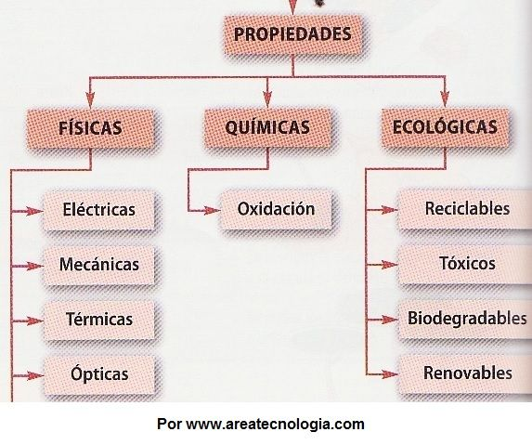

Propiedades Eléctricas de los Materiales
Determinan el comportamiento de un material cuando pasa por el la corriente eléctrica.
Una propiedad eléctrica es la llamada conductividad, que es la propiedad que tienen los materiales para transmitir la corriente eléctrica. En función de ella los materiales pueden ser:
Conductores : Lo son si permiten el paso de la corriente fácilmente por ellos
Aislantes: Lo son si no permiten fácilmente el paso de la corriente por ellos.
Semiconductores : se dicen que son semiconductores si solo permiten el paso de la corriente por ellos en determinadas condiciones.
Por ejemplo si son conductores a partir de una temperatura determinada y por debajo de esa temperatura son aislantes.
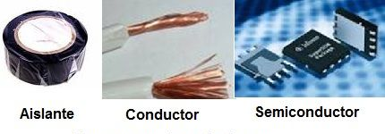

Propiedades Mecánicas
Estas quizás son las más importantes, ya que nos describen el comportamiento de los materiales cuando son sometidos a las acciones de fuerzas exteriores.
Una propiedad muy general de este tipo es la resistencia mecánica, que es la resistencia que presenta un material ante fuerzas externas. Algunas más concretas son:
Elasticidad: propiedad de los materiales de recuperar su forma original cuando deja de actuar sobre ellos la fuerza que los deformaba.
Un material muy elástico, después de hacer una fuerza sobre el y deformarlo, al soltar la fuerza vuelve a su forma original.
Lo contrario a esta propiedad sería la plasticidad.
Plasticidad: propiedad de los cuerpos para adquirir deformaciones permanentes.
Maleabilidad: facilidad de un material para extenderse en láminas o planchas.
Ductilidad: propiedad de un material para extenderse formando cables o hilos.
Dureza: es la resistencia que opone un material a dejarse rayar por otro.
El más duro es el diamante.
Los diamantes solo se pueden rayar con otro diamante.
Para medir la dureza de un material se utiliza la escala de Mohs, escala de 1 a 10, correspondiendo la dureza 10 al material más duro.
Si quieres saber más sobre esto visita la siguiente página: Escala de Dureza Mohs.
Tenacidad: es la resistencia que ofrece un material a romperse cuando es golpeado.
Fragilidad: seria lo contrario a tenaz.
Es la propiedad que tienen los cuerpo de romperse fácilmente cuando son golpeados.
El metal es tenaz y el vidrio es frágil y duro.
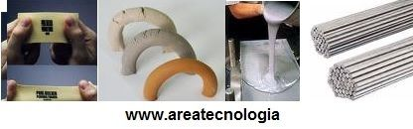
Propiedades Térmicas
Determinan el comportamiento de los materiales frente al calor.
Resistencia Térmica: resistencia de un material a que pase por el el calor.
Si un material tiene mucha resistencia térmica es mal conductor térmico o del calor, por ejemplo propiedad necesaria para los materiales ignífugos.
Si un material tiene poca resistencia térmica es buen conductor del calor, por ejemplo como ocurre con los disipadores de calor.
Para saber más visita: Resistencia Térmica.
Conductividad térmica: mide la capacidad que tiene un material de conducir el calor, es decir si es buen o mal conductor del calor.
Es contraria a la resistencia, un material con mucha conductividad térmica es muy buen conductor del calor, al revés que lo que sucedía con la resistencia térmica.
Para saber más visita: Conductividad Térmica.
Fusibilidad: facilidad con que un material puede fundirse (pasar de líquido a solido o viceversa).
Soldabilidad: facilidad de un material para poder soldarse consigo mismo o con otro material.
Lógicamente los materiales con buena fusibilidad suelen tener buena soldabilidad.
Dilatación: es el aumento de tamaño que experimenta un material cuando se eleva su temperatura.
Nota: Las juntas de dilatación (separación) se hacen para que al aumentar de volumen por el calor el material pueda alargarse sin curvarse.
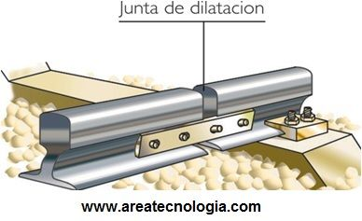
Propiedades Ópticas
Se ponen de manifiesto cuando la luz incida sobre el material.
Materiales opacos: no se pueden ver los objetos a través de ellos.
Materiales transparentes: los objetos se pueden ver a través de ellos, pues dejan pasar los rayos de luz.
Materiales translúcidos: estos materiales permiten el paso de la luz, pero no dejan ver con nitidez a través de ellos.
Por ejemplo el papel de cebolla.
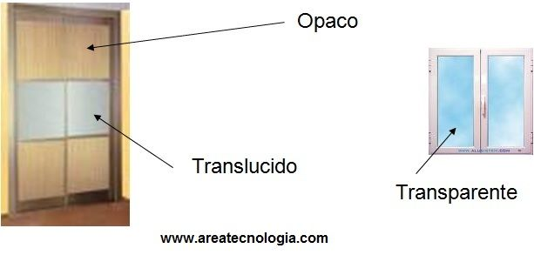

Propiedades Acústicas de los Materiales
Determinan la respuesta de los materiales ante el sonido.
Conductividad acústica: es la propiedad de los materiales de transmitir el sonido
Decibelímetro: mide el sonido en decibelios.
Los sonidos que percibimos deben superar el umbral auditivo (0 dB) y no llegar al umbral de dolor (140 dB)


Propiedades Magnéticas de los Materiales
Ponen de manifiesto el comportamiento frente a determinados metales.
Magnetismo: es la capacidad de atraer a otros materiales metálicos.
Inducción Electromagnética: La inducción electromagnética es generar corriente eléctrica (inducida) por medio de un campo magnético.
Propiedades Químicas de los Materiales
Se manifiestan cuando los materiales sufren una transformación debida a su interacción con otras sustancias.
El material se transforma en otro diferente (reacción química).
La oxidación: es la facilidad con la que un material se oxida, es decir, reacciona en contacto con el oxígeno del aire o del agua.
Los metales son los materiales que más se oxidan.
Si un material se oxida con el agua se puede decir que se corroe en lugar de que se oxida.
La sustancia roja que se forma cuando se oxida el hierro se llama orín, herrumbre u óxido, y es muy tóxica.
No llevarse las manos a la boca después de tocarla.
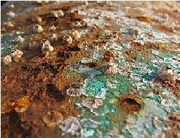

Propiedades Ecológicas de los Materiales
Según el impacto que producen los materiales en el medio ambiente, se clasifican en:
Reciclables: son los materiales que se pueden reciclar, es decir su material puede ser usado para fabricar otro diferente.
Reutilizable: Se puede volver a utilizar pero para el mismo uso.
Tóxicos: estos materiales son nocivos para el medio ambiente, ya que pueden resultar venenosos para los seres vivos y contaminar el agua, el suelo o la atmósfera.
Biodegradables: son los materiales que la naturaleza tarda poco tiempo en descomponerlos de forma natural en otras sustancias.
Aquí te dejamos los símbolos que las identifican en los materiales.
